Bài 3. Tỉ lệ bản đồ. Tính khoảng cách thực tế
Môn học/Hoạt động giáo dục: LS-ĐL 6 (Phần Địa lí)
Thời gian thực hiện: (2 tiết)
STT | Yêu cầu | Thời gian | Điều chỉnh
1 | Mở đầu | 5 | Tiết 1
2 | Tỉ lệ bản đồ | 40 | Tiết 1
3 | Tính khoảng cách thực tế dựa vào tỉ lệ bản đồ. | 25 | Tiết 2
4 | Luyện tập, vận dụng | 20 | Tiết 2
I. MỤC TIÊU
1. Kiến thức.
- Biết được tỉ lệ bản đồ là gì, các loại tỉ lệ bản đồ.
- Tính khoảng cách thực tế giữa hai điểm dựa vào tỉ lệ bản đồ (mục tiêu này không yêu cầu với học sinh khuyết tật)
2. Năng lực.
* Năng lực chung:
- Năng lực tự chủ và tự học: Biết chủ động tích cực thực hiện nhiệm vụ học tập.
- Năng lực giao tiếp và hợp tác: Biết chủ động đưa ra ý kiến giải pháp khi được giao nhiệm vụ để hoàn thành tốt khi làm việc nhóm.
* Năng lực Địa Lí:
- Năng lực tìm hiểu địa lí: Tính khoảng cách thực tế giữa hai điểm dựa vào tỉ lệ bản đồ.
- Vận dụng kiến thức, kĩ năng đã học: Biết liên hệ thực tế để giải thích các hiện tượng, các vấn đề liên quan đến bài học; Liên hệ với Việt Nam nếu có.
- Năng lực nhận thức khoa học địa lí: Phân tích mối liên hệ giữa các yếu tố tự nhiên.
3. Phẩm chất.
- Trách nhiệm: Thực hiện, tuyên truyền cho người thân về những giá trị mà bài học mang lại.
- Chăm chỉ: Tích cực, chủ động trong các hoạt động học.
- Nhân ái: Chia sẻ, cảm thông với những sự khó khăn, thách thức của những vấn đề liên quan đến nội dung bài học.
II. THIẾT BỊ DẠY HỌC VÀ HỌC LIỆU.
1. Chuẩn bị của giáo viên:
- Bản đồ giáo khoa treo tường có cả tỉ lệ số và tỉ lệ thước.
- Bản đồ hình 1 trong SGK.
2. Chuẩn bị của học sinh:
- Sách giáo khoa, vở ghi. Đọc trước nội dung Bài 3: TỈ LỆ BẢN ĐỒ. TÍNH KHOẢNG CÁCH THỰC TẾ DỰA VÀO TỈ LỆ BẢN ĐỒ. Trả lời các câu hỏi trong bài học.
III. TIẾN TRÌNH DẠY HỌC.
Tiết 1
Hoạt động 1: Mở đầu
a. Mục tiêu: Giáo viên đưa ra tình huống để học sinh giải quyết, trên cơ sở đó để hình thành kiến thức vào bài học mới.
b. Nội dung: Học sinh dựa vào kiến thức đã học và hiểu biết của mình để trả lời câu hỏi.
c. Sản phẩm: Thuyết trình sản phẩm, câu trả lời, bài làm của học sinh.
d. Tổ chức thực hiện:
Bước 1: Chuyển giao nhiệm vụ học tập.
- GV cho học sinh quan sát tình huống ở đầu bài học và đặt câu hỏi:
+ Bạn A: Không biết từ Hải Phòng đến Hà nội bao nhiêu ki-lô-mét nhỉ?
+ Bạn B: Đưa bản đồ đay mình tính cho.
+ Theo em, tại sao dựa vào bản đồ lại tính được khoảng cách từ Hải Phòng đến Hà Nội?
- HS: Lắng nghe và tiếp cận nhiệm vụ.
Bước 2: Thực hiện nhiệm vụ học tập.
- HS quan sát lắng nghe tình huống và dựa vào hiểu biết cá nhân và trả lời câu hỏi.
- GV: Gợi ý, hỗ trợ học sinh thực hiện nhiệm vụ.
Bước 3: Báo cáo kết quả và thảo luận.
- GV: Lắng nghe, gọi HS nhận xét và bổ sung.
- HS: Trình bày kết quả.
Bước 4: Đánh giá kết quả thực hiện nhiệm vụ học tập.
- GV: Chuẩn kiến thức và dẫn vào bài mới
Các em học sinh thân mến, trên mỗi tấm bản đồ đều có tỉ lệ bản đồ.Dựa vào đó ta có thể tính được khoảng cách ngoài thực tế giữa các đối tượng địa lí bên trong bản đồ.Vậy tỉ lệ bản đồ là gì? Và làm thế nào để tính được khoảng cách trên thực tế khi biết được tỉ lệ bản đồ? Để trả lời cho câu hỏi này, chúng ta cùng nhau đi tìm hiểu nội dung bài học ngày hôm nay.
Hoạt động 2. Hình thành kiến thức mới
Hoạt động 2.1: Tỉ lệ bản đồ.
a. Mục tiêu: HS Trình bày được tỉ lệ bản đồ là gì, ý nghĩa của tỉ lệ bản đồ, tỉ lệ số và tỉ lệ thước khác nhau thế nào.
b. Nội dung: Tìm hiểu về Tỉ lệ bản đồ.
c. Sản phẩm: Thuyết trình sản phẩm, câu trả lời, bài làm của học sinh.
- Kích thước của lãnh thổ việt Nam trong bản đồ hành chính lớn hơn và có mức độ chi tiết hơn so với bản đồ Các nước Đông Nam Á. Do hai bản đồ này có tỉ lệ khác nhau, bản đồ hành chính việt Nam có tỉ lệ 1:10 000 000, trong khi bản đồ Các nước khu vực Đông Nam Á có tỉ lệ 1:40 000 000.
- Kích thước của đối tượng địa lí thể hiện trong bản đồ và độ chi tiết của bản đồ phụ thuộc vào tỉ lệ bản đồ, bản đồ có tỉ lệ lớn hơn thì thể hiện các đối tượng địa lí chi tiết hơn và ngược lại.
- Tỉ lệ bản đồ là tỉ số giữa K/C trên bản đồ so với K/C tương ứng trên thực tế.
- Ý nghĩa: Tỉ lệ bản đồ cho biết mức độ thu nhỏ độ dài giữa các đối tượng trên bản đồ so với thực tế là bao nhiêu. VD Tỉ lệ 1/1.000 000 có nghĩa là 1cm trên bản đồ =1.000 000cm hay 10km trên thực tế.
- Có 2 dạng tỉ lệ bản đồ:
+ Tỉ lệ số.
+ Tỉ lệ thước.
- Tỉ lệ trên 1:200.000 tỉ lệ lớn.
- Tỉ lệ: 1: 200.000 đến 1: 1.000.000 tỉ lệ trung bình.
- Tỉ lệ dưới 1:1.000.000 tỉ lệ nhỏ.
- Mẫu số mà càng lớn tỉ lệ bản đồ càng nhỏ.
d. Tổ chức thực hiện:
Bước 1: Chuyển giao nhiệm vụ học tập.
- Quan sát hai bản đồ trong SGK: Bản đổ Hành chính Việt Nam (trang 110) và bản đồ Các nước Đông Nam Á (trang 101) yêu cầu:
- Nhận xét về kích thước lãnh thổ Việt Nam và mức độ chi tiết về nội dung của hai bản đồ? Tại sao có sự khác nhau đó?
- Vậy mức độ nội dung của bản đồ phụ thuộc vào yếu tố nào? (Bản đồ có tỉ lệ lớn hơn thì thể hiện các đối tượng địa lí chi tiết hơn)
- Muốn bản đồ có độ chi tiết cao cần sử dụng loại tỉ lệ nào? (BĐ tỉ lệ số)
- Tiêu chuẩn phân loại các loại tỉ lệ bản đồ? (Lớn, nhỏ, Trung bình)
- Nêu khái niệm tỉ lệ bản đồ và ý nghĩa của nó.
- Tỉ lệ số và tỉ lệ thước khác nhau như thế nào?
- HS: Lắng nghe và tiếp cận nhiệm vụ.
Bước 2: Thực hiện nhiệm vụ học tập.
- HS quan sát hai bản đồ và chỉ ra sự khác nhau về kích thước lãnh thổ việt Nam trong hai bản đồ đó, và sự chi tiết của hai bản đồ ,qua đó cho thấy nguyên nhân dẫn đến sự khác nhau đó là do tỉ lệ của hai bản đồ đó khác nhau.
- Học sinh đọc thông tin nội dung SGK T106 để tìm hiểu khái niệm tỉ lệ bản đồ và ý nghĩa của tỉ lệ bản đồ. Có những loại tỉ lệ bản đồ nào, sự khác nhau giữa chúng ra sao?
- GV: Gợi ý, hỗ trợ học sinh thực hiện nhiệm vụ.
Bước 3: Báo cáo kết quả và thảo luận.
- HS: Trình bày kết quả
- GV: Lắng nghe, gọi HS nhận xét và bổ sung
Bước 4: Đánh giá kết quả thực hiện nhiệm vụ.
- GV: Chuẩn kiến thức và ghi bảng.
- HS: Lắng nghe, ghi bài.
1. Tỉ lệ bản đồ.
- KN: Là tỉ số giữa K/C trên bản đồ so với K/C tương ứng trên thực tế.
- Ý nghĩa: Tỉ lệ bản đồ cho biết mức độ thu nhỏ độ dài giữa các đối tượng trên bản đồ so với thực tế là bao nhiêu.
VD: Tỉ lệ 1/1.000.000 có nghĩa là 1cm trên bản đồ =1.000.000cm hay 10km trên thực tế.
- Có 2 dạng tỉ lệ bản đồ:
+ Tỉ lệ số
+ Tỉ lệ thước
- Phân loại tỉ lệ bản đồ:
+ Tỉ lệ trên 1: 200.000 tỉ lệ lớn.
+ Tỉ lệ: 1: 200.000 đến 1: 1.000.000 tỉ lệ trung bình.
+ Tỉ lệ dưới1: 1.000.000 tỉ lệ nhỏ.
Tiết 2
Hoạt động 2.2: Tìm hiểu về Tính khoảng cách thực tế dựa vào tỉ lệ bản đồ.
a. Mục tiêu: HS biết được cách đo tỉ lệ trên bản đồ và ngoài thực địa.
b. Nội dung: Tìm hiểu mục 2.Tính khoảng cách thực tế dựa vào tỉ lệ bản đồ.
c. Sản phẩm: Thuyết trình sản phẩm, câu trả lời, bài làm của học sinh:
- Nguyên tắc: muốn đo khoảng cách thực tế của hai điểm, phải đo được khoảng cách của hai điểm đó trên bản đồ rồi dựa vào tỉ lệ số hoặc thước tỉ lệ để tính.
- Nếu trên bản đồ có tỉ lệ thước, ta đem khoảng cách AB trên bản đồ áp vào thước tỉ lệ sẽ biết được khoảng cách AB trên thực tế
Nhiệm vụ 1:
- Với tỉ lệ bản đồ là 1:6 000 000 nghĩa là 1cm trên bản đồ bằng 6 000 000cm trên thực địa.
+ Vậy khoảng cách thực tế từ HN đến HP là:
1,5 * 6 000 000 = 9 000 000 cm = 90 km.
+ Khoảng cách từ HN đến Vinh là :
5 * 6 000 000 = 30 000 000cm = 300km.
Vậy khoảng cách từ HN đến HP và đến Vinh lần lượt là 90 km và 300 km.
d. Tổ chức thực hiện:
Bước 1: Chuyển giao nhiệm vụ học tập.
- Em hãy hoạt động cá nhân trả lời câu hỏi: Dựa vào thông tin mục 2 SGK T106 và cho biết muốn tính khoảng cách thực tế giữa hai địa điểm có ở trên bản đồ, trước tiên ta phải làm gì ?
- HS hoạt động nhóm trong 5 phút, thực hiện bài tập sau :
Nhóm 1: Trên bản đồ hành chính có tỉ lệ 1 : 6 000 000, khoảng cách giữa Thủ đô Hà Nội tới thành phố Hải Phòng và thành phố Vinh (tỉnh Nghệ An) lần lượt là 1,5 cm và 5 cm, vậy trên thực tế hai thành phố đó cách Thủ đô Hà Nội bao nhiêu ki-lô-mét?
Nhóm 2: Hai địa điểm có khoảng cách thực tế là 25 km, thì trên bản đồ có tỉ lệ 1 : 500 000, khoảng cách giữa hai địa điềm đó là bao nhiêu?
- HS: Lắng nghe và tiếp cận nhiệm vụ.
Bước 2: Thực hiện nhiệm vụ học tập
- Hs dựa vào thông tin trong SGK T106 cho biết nguyên tắc đầu tiên khi muốn tính khoảng cách thực tế giữa hai địa điểm trên bản đồ là gì ?
- Dựa vào tỉ lệ bản đồ để tính khoảng cách.
- GV: Gợi ý, hỗ trợ học sinh thực hiện nhiệm vụ
Bước 3: Báo cáo kết quả và thảo luận
- HS: Trình bày kết quả.
- GV: Lắng nghe, gọi HS nhận xét và bổ sung.
Bước 4: Đánh giá kết quả thực hiện nhiệm vụ học tập
- GV: Chuẩn kiến thức và ghi bảng.
- HS: Lắng nghe, ghi bài.
2. Tính khoảng cách thực tế dựa vào tỉ lệ bản đồ.
- Nguyên tắc: muốn đo khoảng cách thực tế của hai điểm, phải đo được khoảng cách của hai điểm đó trên bản đồ rồi dựa vào tỉ lệ số hoặc thước tỉ lệ để tính.
VD : Với bản đồ tỉ lệ 1: 1 000 000
Nghĩa là 1 cm trên bản đồ = 1 000 000 cm trên thực địa.
Vậy nếu ta đo được khoảng cách hai điểm A và B trên bản đồ là 5 cm, ta có:
5 * 1 000 000 = 5 000 000 cm = 50 km
Vậy trên thực tế điểm B và B cách nhau 50 km.
- Nếu trên bản đồ có tỉ lệ thước, ta đem khoảng cách AB trên bản đồ áp vào thước tỉ lệ sẽ biết được khoảng cách AB trên thực tế.
Hoạt động 3: Luyện tập.
a. Mục tiêu: Giúp học sinh khắc sâu kiến thức bài học.
b. Nội dung: Trả lời các câu hỏi.
c. Sản phẩm: Câu trả lời của học sinh
d. Tổ chức thực hiện.
Bước 1: Chuyển giao nhiệm vụ học tập.
- Em hãy nêu cách tính khoảng cách thực tế dựa vào tỉ lệ bản đồ ?
Bước 2: Thực hiện nhiệm vụ học tập.
- HS suy nghĩ trả lời.
Bước 3: Báo cáo kết quả và thảo luận.
- HS trả lời.
- GV nhận xét, bổ sung.
Bước 4: Đánh giá kết quả thực hiện nhiệm vụ học tập.
- GV chuẩn kiến thức, nhấn mạnh kiến thức trọng tâm của bài học.
Hoạt động 4. Vận dụng.
a. Mục tiêu: HS biết được giải thích được những vấn đề có liên quan đến bài học ,ứng dụng bài học để đo khoảng cách thực tế các địa điểm khi biết tỉ lệ bản đồ.
b. Nội dung: Vận dụng kiến thức
c. Sản phẩm: Thuyết trình sản phẩm, câu trả lời, bài làm của học sinh
d. Tổ chức thực hiện:
Bước 1: Chuyển giao nhiệm vụ học tập.
- GV: Em hãy quan sát bản đồ hình 1 SGK t 107 và thực hiện yêu cầu sau (yêu cầu học sinh thực hiện ở nhà).
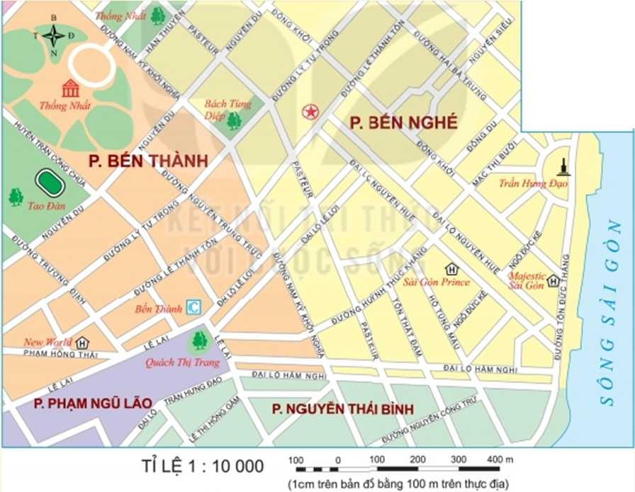
- Đo và tính khoảng cách theo đường chim bay từ chợ Bến Thành đến Công viên Thống Nhất.
- Tính chiều dài đường Lê Thánh Tôn từ ngã ba giao với đường Phạm Hồng Thái đến ngã tư giao với đường Hai Bà Trưng.
- HS: Lắng nghe và tiếp cận nhiệm vụ.
Bước 2: Thực hiện nhiệm vụ học tập.
- GV: Gợi ý học sinh cách đo khoảng cách và cách tính.
- HS: Thực hiện bài tập ở nhà.
Bước 3: Báo cáo kết quả và thảo luận.
- HS: Trình bày kết quả vào giờ học sau.
- GV: Lắng nghe, gọi HS nhận xét và bổ sung
Bước 4: Đánh giá kết quả thực hiện nhiệm vụ học tập.
- GV: Chuẩn kiến thức.
- HS: Lắng nghe và ghi nhớ.

Tân Khánh, ngày 29 tháng 09 năm 2025
Tổ phó kí duyệt tiết 5,6

Nguyễn Thị Minh Ngọc

